INDICAÇÃO nº 867/2021
Súmula: Solicita providências do Executivo junto a Secretaria de Esportes, Lazer e Juventude Sr. Eduardo Sanches Casagrande, para que realize a implantação de academia ao ar livre na praça que está situada na Rua Arno Cevera, altura do número 284- Vila Dona Paulina, neste município.

INDICO à Mesa, na forma regimental vigente, que seja oficiado ao Excelentíssimo Igor Soares Prefeito Municipal, junto a Secretaria de Esportes, Lazer e Juventude, para que realize a implantação de academia ao ar livre na praça que está situada na Rua Arno Cevera, altura do número 284 – Vila Dona Paulina, neste município.

JUSTIFICATIVA

Senhor Presidente,
Senhores Vereadores,
Senhoras Vereadoras.

Moradores da região nos procuraram para solicitar a colocação de uma área de lazer (academia ao ar livre), contemplando também os brinquedos para as crianças, já que constantemente os moradores tem que se locomover para locais distantes a procura de lazer.
Acredito que a obra será benéfica para todos que moram no local, principalmente para as crianças, que geralmente buscam o lazer através de brincadeiras no meio da rua, correndo o risco de sofrerem acidentes.

Conhecendo o trabalho sério e competente desenvolvido por Vossa Senhoria frente a essa respeitável Secretaria de Infraestrutura, peço que verifique a possibilidade com urgência.

Sala das Sessões Bemvindo Moreira Nery, 10 de fevereiro de 2021.

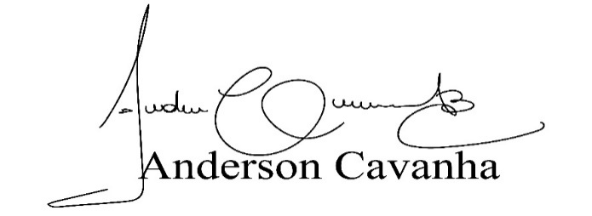
(Bruxão Cavanha – PL)
Vereador

